Аварии → Аварии с объемными взрывами → АВАРИЯ 13 СЕНТЯБРЯ 2005 г. В ЦЗИЛИНЬ (КИТАЙ)

/по материалам СМИ/
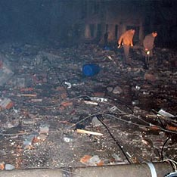
13.09 2005. В Китае в городе Цзилинь в одноименной провинции на северо-востоке Китая на химическом заводе по производству анилина произошла крупная авария, в результате которой 1 человек погиб, 5 числятся пропавшими без вести, еще около 70 получили ранения, около 10 тыс. человек, проживающих возле завода, а также студенты двух соседних вузов были срочно эвакуированы.
Предприятие, принадлежащее крупнейшей в Китае нефтехимической корпорации China National Petroleum Corporation (CNPC), было построено в 1950-х гг. и кардинально реконструировано в конце 90-х годов. Оно считается одним из крупнейших комплексных химических предприятий Китая, общее число его рабочих и служащих превышает 1300 человек.
Мощный взрыв случился в одном из цехов предприятия, занятого производством химических красителей. Взрыв, спровоцировавший еще несколько; в итоге на заводе начался пожар. Пожар удалось потушить лишь через сутки.
Причиной взрыва стала техническая неисправность одной из установок по производству анилина, а также грубое нарушение техники безопасности при хранении взрывоопасного сырья.

